EL NIÑO/OSCILACIÓN DEL SUR (ENSO por sus siglas en inglés)
DISCUSIÓN DIAGNÓSTICA

emitida por el

CENTRO DE PREDICCIONES CLIMÁTICAS/NCEP/NWS y el Instituto Internacional de Investigación para el Clima y la Sociedad
Traducción cortesía del: NWS-WFO SAN JUAN, PUERTO RICO

11 de octubre de 2018

Estatus del Sistema de alerta del ENSO: Vigilancia de El Niño

Sinopsis: Se favorece que se forme El Niño durante los próximos meses y que continúe durante el invierno 2018-19 del Hemisferio Norte (probabilidad de 70-75%).

El ENSO neutral continuó durante septiembre, pero con cada vez más regiones extensas de temperaturas de superficie del océano (SSTs, por sus siglas en inglés) por encima del promedio a través del Océano Pacífico ecuatorial (Fig. 1). Durante el último mes, los cuatro índices de El Niño aumentaron, con el valor semanal más reciente en cada región cerca de +0.7°C (Fig. 2). Anomalías positivas en la subsuperficie (promediadas a través de 180°-100°W) también aumentaron durante el último mes (Fig. 3), debido a una expansión y fortalecimiento de temperaturas por encima del promedio a profundidades a través del Pacífico ecuatorial (Fig. 4). La convección se ha suprimido cada vez más sobre Indonesia y alrededor de la Línea de Cambio de Fecha (Fig. 5). Las anomalías en los vientos en los niveles bajos del oeste fueron evidentes sobre el oeste y el este central del Pacífico, con algunas de las anomalías más fuertes ocurriendo sobre el este del Pacífico durante la semana pasada. Las anomalías en los vientos en los niveles altos estuvieron del este sobre el este central del Pacífico. En general, las condiciones oceánicas y atmosféricas reflejaron ENSO-neutral, pero con tendencias recientes indicativas de un El Niño en desarrollo.
La mayoría de los modelos de IRI/CPC predicen que se forme El Niño durante el otoño y que continúe durante el invierno (Fig. 6). El pronóstico oficial favorece la formación de un El Niño débil, consistente con el más reciente fortalecimiento de la anomalía de vientos del oeste y las tendencias de temperatura positivas en la superficie y subsuperficie del océano. En resumen, se favorece que se forme El Niño en los próximos meses y continúe durante el invierno 2018-19 del Hemisferio Norte (probabilidad de 70-75%; oprimir Consenso del Pronóstico CPC/IRI para la probabilidad de cada resultado en periodos de 3-meses).
Esta discusión es un esfuerzo consolidado de la Administración Nacional Oceánica y Atmosférica (NOAA por sus siglas en inglés), el Servicio Nacional de Meteorología de NOAA y sus instituciones afiliadas. Las condiciones oceánicas y atmosféricas son actualizadas semanalmente en la página de Internet del Centro de Predicciones Climáticas (Condiciones actuales de El Niño/La Niña y La Discusión de Expertos). De igual manera, los pronósticos para la evolución de El Niño/La Niña son actualizados mensualmente en la sección Foro de Pronóstico del Boletín de Diagnóstico Climático del Centro de Predicciones Climáticas (CPC por sus siglas en inglés). Perspectivas y análisis adicionales están disponibles en el blog del ENSO. La próxima Discusión Diagnóstica del ENSO está programada para el 8 de noviembre de 2018. Para recibir una notificación por e-mail al momento en que la Discusión Diagnóstica del ENSO mensual esté disponible, favor enviar un mensaje a: ncep.list.enso-update@noaa.gov

Centro de Predicciones Climáticas
Centros Nacionales de Predicción Ambiental
NOAA / Servicio Nacional de Meteorología
College Park, MD 20740

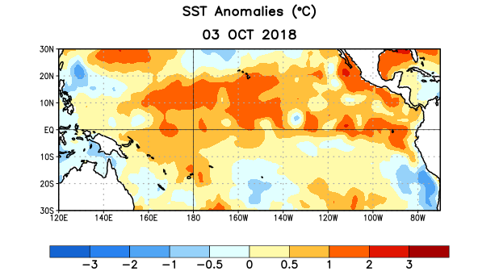
Figura 1. Anomalías (°C) promedio de la temperatura de la superficie del océano (SST, por sus siglas en inglés) para la semana centrada el 3 de octubre de 2018. Las anomalías son calculadas utilizando como referencia los periodos promedio semanales de 1981-2010.

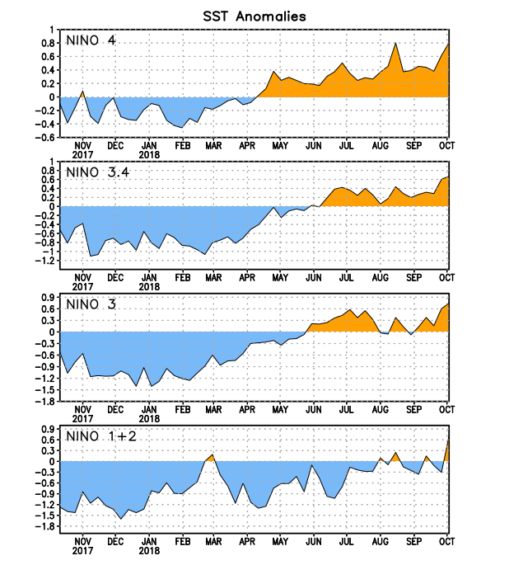
Figura 2. Series de Tiempo de las anomalías (en °C) de temperaturas de la superficie del océano (SST) en un área promediada en las regiones de El Niño [Niño-1+2 (0°-10°S, 90°W-80°W), Niño-3 (5°N-5°S, 150°W-90°W), Niño-3.4 (5°N-5°S, 170°W-120°W), Niño-4 (5ºN-5ºS , 150ºW-160ºE)]. Las anomalías de SST son variaciones de los promedios semanales del período base de 1981-2010.
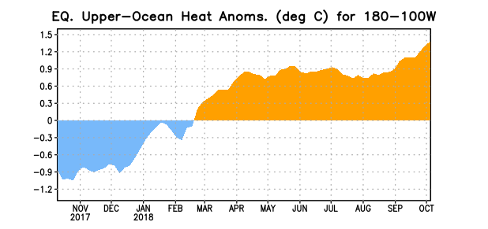
Figura 3. Anomalías del contenido calórico (en °C) en un área promediada del Pacífico ecuatorial (5°N-5°S, 180°-100°W). La anomalía en el contenido calórico es calculada como las desviaciones de los penta-promedios del período base de 1981-2010.

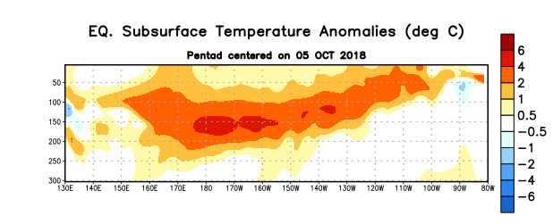
Figura 4: Anomalías de la temperatura (en °C) en un transecto de profundidad-longitudinal (0-300m) en la parte superior del océano Pacífico ecuatorial, centradas en la semana del 5 de octubre de 2018. Las anomalías son variaciones a partir de los penta-promedios durante el periodo base de 1981-2010.

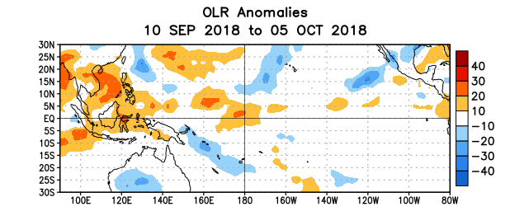
Figura 5. Anomalías promedio de la radiación de onda larga emitida (OLR, por sus siglas en inglés) (W/m²) durante el período del 10 de septiembre – 5 de octubre de 2018. Las anomalías de OLR se calculan como desviaciones de los penta-promedios del período base de 1981-2010.

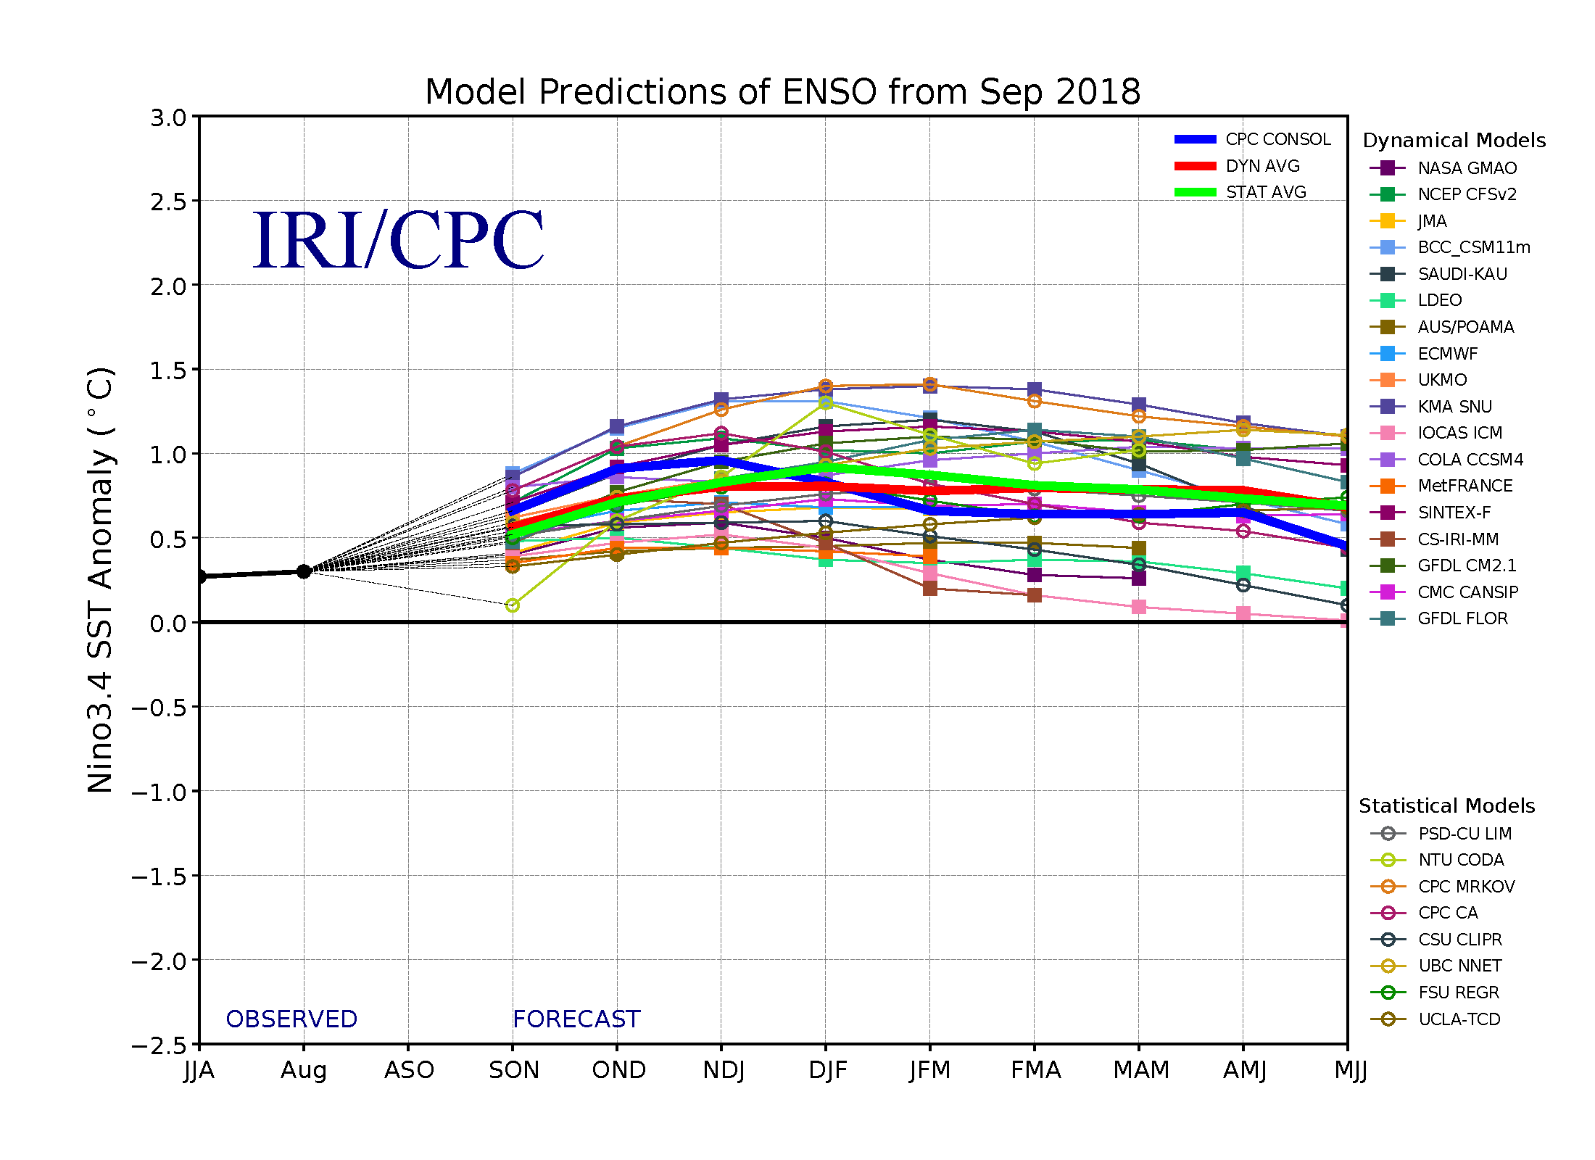
Figura 6. Pronósticos de las anomalías de la temperatura de la superficie del océano (SST) en la región de El Niño 3.4 (5°N-5°S, 120°W-170°W). Figura actualizada el 19 de septiembre de 2018.

